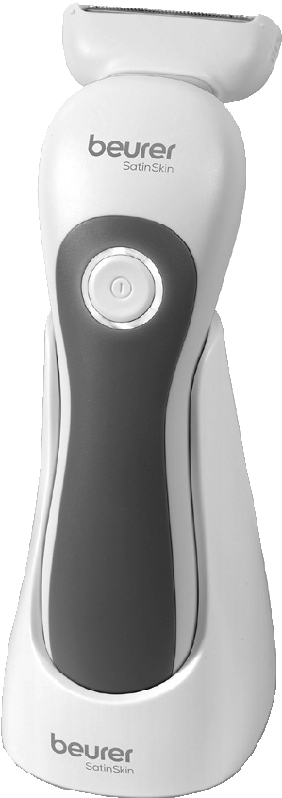
HL 36

Uputstvo za upotrebu

Poštovani kupci,
Radujemo se što ste se odlučili za jedan proizvod iz našeg asortimana. Mi stojimo iza kvalitetnih i ispitanih proizvoda sa polja toplote, blage terapije, masaže, mjerenja težine, krvnog pritiska, tjelesne temperature, pulsa i zraka.
Molimo da ova uputstva pažljivo pročitate, sačuvate ih za kasniju upotrebu, učinite ih dostupnim trećim licima i poštujete upozorenja.
Srdačni pozdravi,
Vaš Beurer tim

Pažljivo pročitajte uputstvo za upotrebu, isto sačuvajte za kasniju upotrebu, učinite ga dostupnim drugim korisnicima i poštujte uputstva.

Sadržaj:
1. Uključeno u isporuku 6. Čišćenje i održavanje
2. Važne sigurnosne napomene 7. Dodaci i zamjenski dijelovi
3. Znakovi i simboli 8. Odlaganje
4. Opis uređaja 9. Tehnički podaci
5. Upotreba 10. Garancija

- Uključeno u isporuku
Provjerite je li vanjska strana kartonske ambalaže netaknuta i osigurajte da je sav sadržaj prisutan. Prije upotrebe osigurajte da na uređaju ili dodacima nema vidljivih oštećenja i da je uklonjena sva ambalaža. Ako imate bilo kakvih sumnji, nemojte koristiti uređaj i kontaktirajte svog prodavača ili navedenu adresu korisničke službe.

1x mokro-suhi brijač
2x nastavci za podrezivanje (4 mm i 8 mm)
1x dodatak za piling
1x klizni nastavak za bolji kontakt sa kožom
1x zaštitni poklopac
1x torba za odlaganje
1x četka za čišćenje
1x USB-C kabl za punjenje
1x stanica za punjenje i skladištenje

- Važne sigurnosne napomene

UPOZORENJE
- Uređaj se smije koristiti samo u svrhu za koju je dizajniran i na način naveden u uputstvu za upotrebu.
- Uređaj je namijenjen samo za kućnu/privatnu upotrebu, a ne za komercijalnu upotrebu.
- Ovaj uređaj mogu koristiti djeca starija od 8 godina i osobe sa smanjenim fizičkim, senzornim ili mentalnim vještinama ili nedostatkom iskustva ili znanja, pod uslovom da su pod nadzorom ili da su dobili upute o tome kako bezbijedno koristiti uređaj i potpuno su svjesni posljedica upotrebe.
- Djeca se ne smiju igrati sa uređajem.
- Ručni dio se mora odvojiti od priključnog kabla prije nego što se očisti u vodi.
- Kada koristite uređaj u kupatilu, izvucite utikač iz utičnice nakon punjenja jer voda u blizini predstavlja opasnost, čak i kada je uređaj isključen.
- Nikada nemojte koristiti uređaj u blizini umivaonika, kada, tuševa ili drugih predmeta koji sadrže vodu ili druge tečnosti – opasnost od strujnog udara!
- Ako uređaj padne u vodu uprkos svim mjerama bezbijednosti, odmah izvucite utikač iz utičnice! Ne posežite u vodu! Rizik od strujnog udara!
- Čišćenje i korisničko održavanje ne smiju obavljati djeca bez nadzora.
- Kao dodatnu sigurnosnu mjeru, preporučujemo ugradnju zaštitnog uređaja (RCD) koji radi na diferencijalnu struju sa nazivnom radnom strujom koja ne prelazi 30 mA u krugu kupatila.
- Ni u kom slučaju ne smijete sami otvarati ili popravljati uređaj, jer ako to učinite, više ne može biti zagarantovano ispravno funkcionisanje uređaja. Nepoštivanje ovoga poništava garanciju.
- Čišćenje i korisničko održavanje ne smiju obavljati djeca bez nadzora.
- Uređaj se smije napajati samo sigurnosnim izuzetno niskim naponom.
- Opasnost od gušenja! Držite ambalažu dalje od djece.
- Nemojte koristiti uređaj ako imate opekotine od sunca, otvorene rane, ekcem ili posjekotine.
- U slučaju kvara ili oštećenja, uređaj odnesite na popravak u ovlaštenoj stručnoj radionici.
- Zaštitite uređaj i njegovu dodatnu opremu od udaraca, vlage, prljavštine, ekstremnih temperaturnih fluktuacija i direktne sunčeve svjetlosti.

Upotreba u skladu s predviđenom namjenom

Mokro-suhi brijač (uređaj opisan u nastavku) je isključivo namijenjen za podrezivanje i šišanje dlaka na tijelu ljudi. Nemojte koristiti uređaj na životinjama ili predmetima!

Napomene o rukovanju baterijama

- Ako vaša koža ili oči dođu u dodir s tekućinom iz baterije, isperite zahvaćena područja vodom i potražite medicinsku pomoć.
- Zaštitite baterije od prekomjerne topline.
- Opasnost od eksplozije! Ne bacajte baterije u vatru.
- Nemojte rastavljati, otvarati ili lomiti baterije.
- Nemojte puniti baterije ili njima praviti kratki spoj.
- Baterije moraju biti pravilno napunjene prije upotrebe. Morate se stalno pridržavati uputa proizvođača i specifikacija o ispravnom punjenju koji se nalaze u ovim uputama za upotrebu.
- U potpunosti napunite bateriju prije prve upotrebe. Kako biste postigli što duži vijek trajanja baterije, napunite bateriju u potpunosti najmanje 2 puta godišnje.
- Uređaj sadrži baterije koje se ne mogu zamijeniti.

- Znakovi i simboli

 | UPOZORENJE  Upute upozorenja koje ukazuju na opasnost od ozljeda ili oštećenja zdravlja |  | VAŽNO  Sigurnosna napomena vezana uz mogućnost oštećenja uređaja/dodataka
 | Napomena  Napomena o važnim informacijama |  | Proizvodi dokazano ispunjavaju zahtjeve Tehničkih propisa EAEU
 | Ambalažu odložite na ekološki prihvatljiv način |  | Pročitajte uputstvo za upotrebu
 | Ovaj proizvod zadovoljava zahtjeve važećih evropskih i nacionalnih direktiva. |  | Odlaganje u skladu s Uredbom EZ za stare elektronske i elektroničke uređaje – WEEE (Waste Electrical and Electronic Equipment)
 | Proizvođač |  | Direktna struja  Uređaj je pogodan za upotrebu samo sa jednosmernom strujom
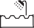 | Pogodno za upotrebu u kadi ili pod tušem. |  | Oznaka ocjenjivanja usklađenosti Ujedinjenog Kraljevstva

- Opis uređaja

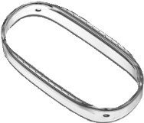
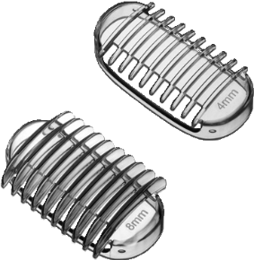
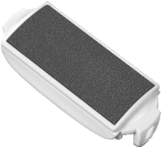
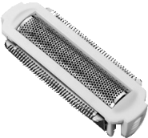
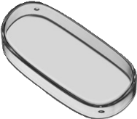
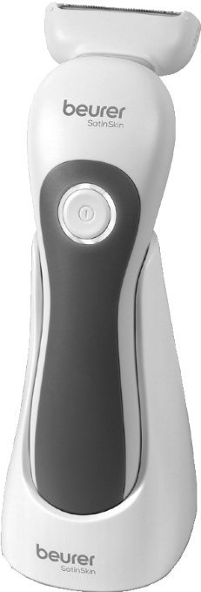
5
5
1
6
2
7
3
8
9
4
10

1 - Glava za brijanje 6 - Dodatak za piling
2 - Dugme ON/OFF 7 - Klizni nastavak za bolji kontakt sa kožom
3 - Indikator nivoa baterije 8 - Dodatak za podrezivanje (4 mm)
4 - Stanica za punjenje i skladištenje 9 - Dodatak za podrezivanje (8 mm)
5 - Dodatak za brijač 10 - Zaštitni poklopac

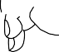
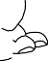
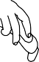
F
E
D
A
C
B

- Upotreba
Uređaj se može puniti samo pomoću mrežnog adaptera sa izlaznom snagom od min. 1 A.

1. Potpuno napunite uređaj cca. 90 minuta prije prve upotrebe. Uređaj možete puniti direktno (slika A) ili ga povezati sa stanicom za punjenje i skladištenje [4] (slika B). Povežite stanicu za punjenje i skladištenje [4] ili uređaj, na odgovarajući mrežni adapter (mrežni adapter nije uključen u isporuku) ili preko uređaja s odgovarajućim interfejsom.
2. Indikator nivoa baterije [3] treperi tokom punjenja. Kada se baterija potpuno napuni, indikator nivoa baterije [3] ostaje stalno uključen. Uređaj je sada spreman za upotrebu. Jedno punjenje je dovoljno za cca. 60 minuta rada.
3. Pritisnite dugme ON/OFF [2] da uključite uređaj.
4. Da povećate postavku brzine, ponovo pritisnite dugme ON/OFF [2].
5. Vodite uređaj polahko, ravnomjerno i bez pritiska preko kože sa osvijetljenom stranom u smjeru rasta dlačica (slika C). Kako dlake ne rastu uvijek u jednom smjeru, vodite uređaj u različitim smjerovima preko kože kako biste postigli najbolji rezultat. Uređaj se može koristiti na suhoj koži ili pod tušem ili u kadi.
6. Da biste isključili uređaj, ponovo pritisnite dugme ON/OFF [2]. Ako indikator nivoa baterije[3] treperi crveno tokom rada baterije, baterija je skoro prazna.
7. Koristeći nastavke za podrezivanje, možete ošišati kosu na dvije različite dužine:
Mali dodatak za podrezivanje [8] : 4 mm
Veliki dodatak za podrezivanje [9] : 8 mm
Da biste to učinili, postavite željeni nastavak za podrezivanje [8] / [9] na dodatak za
brijanje [5] (slika E).
8. Klizni nastavak [7] : Za ugodan osjećaj na koži tokom brijanja. Posebno pogodan za vrlo kratku kosu. Da biste to uradili, postavite klizni nastavak za bolji kontakt sa kožom [7] na nastavak
za brijanje [5] (Slika F).
9. Nastavak za piling [6] : Nježno uklanja suhe, mrtve stanice kože i sprečava urastanje dlačica. Uklonite nastavak za brijač [5] laganim izvlačenjem. Pričvrstite dodatak za piling [6] (Slika D).

Sigurnosno zaključavanje
Uređaj ima sigurnosno zaključavanje. Ako je aktivirano, uređaj nije moguće uključiti. Ova opcija sprečava da se uređaj slučajno uključi (npr. kada se nosi u koferu).
1. Da biste aktivirali, pritisnite i držite dugme ON/OFF [2] 3 sekunde. Indikator nivoa baterije [3] će treptati. Uređaj je sada zaključan. Ako pritisnete dugme ON/OFF [2] dok je opcija aktivirana, indikator nivoa baterije[3] nakratko treperi.
2. Da biste deaktivirali opciju, ponovo pritisnite i držite dugme ON/OFF [2] 3 sekunde.
Indikator nivoa baterije [3] treperi. Uređaj je sada otključan.

- Čišćenje i održavanje

Rizik od strujnog udara!

Svaki put prije čišćenja isključite uređaj. Očistite uređaj samo navedenim metodama.
1. Nemojte koristiti abrazivne proizvode za čišćenje ili tvrde četke.
2. Uklonite nastavak za brijanje [5] sa glave za brijanje [1] (Slika D).
3. Uklonite većinu dlačica sa nastavka za brijač [5] četkom za čišćenje.
4. Zatim temeljno očistite nastavak za brijač [5] i uređaj pod tekućom vodom.
5. Nemojte ponovo koristiti uređaj dok se potpuno ne osuši.

- Dodaci i zamjenski dijelovi
Za kupovinu pribora i zamjenskih dijelova, posjetite www.beurer.com ili kontaktirajte adresu servisa u svojoj zemlji (pogledajte listu adresa servisa). Dodatna oprema i zamjenski dijelovi također su dostupni kod prodavača. Zamjena se preporučuje svakih 12 mjeseci.

Oznaka | Broj artikla i/ili broj narudžbe
2x nastavak za brijanje i 1x dodatak za piling | 576.28

- Odlaganje
Zbog očuvanja okoliša, uređaj koji je izašao iz upotrebe nemojte odlagati u kućni otpad.
Odložite uređaj u odgovarajući lokalni centar za reciklažu otpada u vašem mjestu.
Koristiti uređaj u skladu s direktivom EZ - a WEEE (Waste Electrical and
Electronic Equipment). Ako imate bilo kakvih pitanja, obratite se komunalnim
centrima nadležnim za odlaganje smeća.
Baterije se ne smiju odlagati u kućni otpad. Mogu sadržavati otrovne teške metale i podliježu posebnom tretmanu otpada.
Simboli navedeni dolje, odštampani su na baterijama koje sadrže štetne tvari:
Pb = Baterija sadrži olovo
Cd = Baterija sadrži kadmij
Hg = Baterija sadrži živu

- Tehnički podaci

Model | HL 36 |  | Baterija:  Kapacitet  Nazivni napon  Oznaka tipa | 600 mAh  3.7 V  Litijum-jonski
Težina | 123 g
Dimenzije uređaja | 16.2 x 5.0 x 5.0 cm
Ulaz | 5.0 V 1.0 A
Podložno tehničkim promjenama.

